- Voici une construction. Sachant que les droites (AB) et (CD) sont parallèles, écris deux séries de rapports égaux. (2pts)
Issus des triangles semblables :
Issus des projections parallèles :
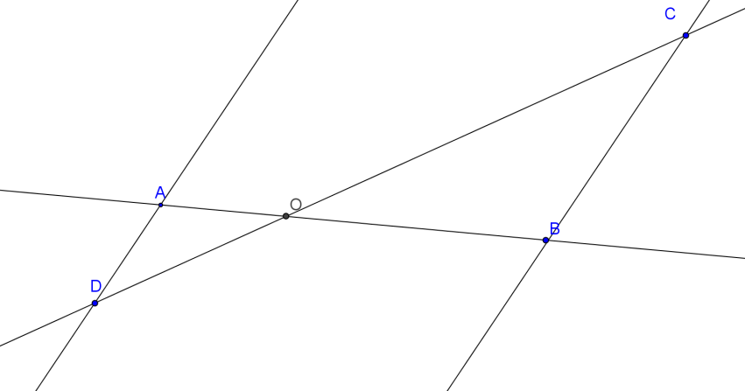

- Sachant que les droites sont parallèles, calcule les longueurs BC et OA sachant que AD = 2, OC = 4, OD = 3 et OB = 2,5 (3pts)
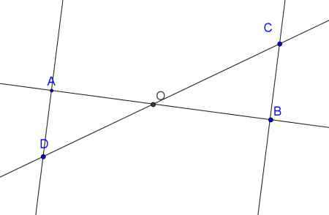

- Sachant que les droites sont parallèles, calcule les longueurs CE et BE sachant que AB = 1,5, AD = 1.2 ; DC = 3,5 et BD = 1,8. (3pts)
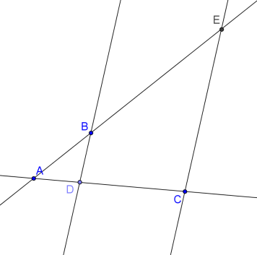

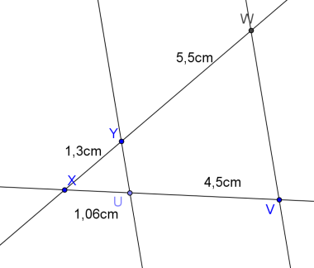
- Les droites (YU) et (WV) sont-elles parallèles ? Pourquoi ? (2pts)

